1. Введение

Цель работы

Цель данной лабораторной работы – изучить архитектуру RISC-V, разобраться с её набором инструкций, написать и отладить простую программу на ассемблере в онлайн-эмуляторе, а также сравнить основные особенности RISC-V и ARM с точки зрения их применения в различных областях.

Краткое описание выбранного ISA

RISC-V – это свободная (open source) и модульная архитектура процессора типа RISC (Reduced Instruction Set Computing). Она была разработана в Калифорнийском университете в Беркли и приобрела большую популярность благодаря своей открытости, простоте и гибкости. Архитектура RISC-V не защищена патентами и лицензируется по открытой модели, что позволяет использовать её в широком спектре устройств – от небольших встраиваемых систем до высокопроизводительных серверов.

2. Теоретическая часть

2.1. История развития RISC-V

Идея RISC (Reduced Instruction Set Computing) появилась в 1980-х годах, когда учёные решили упростить набор инструкций процессора, чтобы повысить производительность за счёт более эффективного использования конвейерной обработки команд. Проект RISC-V начался в 2010 году под руководством профессоров и аспирантов в Калифорнийском университете в Беркли.

2014 год: первые релизы спецификаций базы (RV32I, RV64I).

2015–2016 годы: активное участие компаний и организаций в развитии стандарта RISC-V, появление первых коммерческих проектов.

2018–2020 годы: формирование RISC-V Foundation, появления первых крупных чипов и микроконтроллеров на базе RISC-V.

В настоящее время сообщество активно расширяется, существует множество открытых реализаций ядер (Rocket, BOOM, Ariane и др.), поддержка от крупных компаний (NVIDIA, Western Digital, SiFive) и активное внедрение в встраиваемые системы.

2.2. Основные особенности архитектуры RISC-V

Модульность: спецификация разбита на базу (RV32I, RV64I) и набор расширений (M — умножение и деление, A — атомарные операции, F/D/Q — работа с плавающей точкой, и т. д.).

Простота набора инструкций: базовый набор команд относительно невелик (около 40—50 инструкций), что упрощает аппаратную реализацию.

Открытость: RISC-V является архитектурой с открытой спецификацией. Это позволяет использовать её без лицензионных отчислений.

Гибкость для разработчиков: разработчики могут выбирать необходимые расширения и конфигурации (количество бит, поддержка плавающей точки, атомарные инструкции и т. д.).

Наличие 32-битного, 64-битного и 128-битного вариантов: это даёт возможности масштабирования от микроконтроллеров до суперкомпьютеров.

2.3. Организация регистров в RISC-V

В базовой 32-битной архитектуре RISC-V (RV32I) определено 32 регистра общего назначения (x0–x31), каждый длиной 32 бита.

Регистры x1–x31 являются доступными для записи, а x0 всегда содержит значение 0.

Также существуют специальные регистры (program counter — PC, регистры статуса и управления — CSR).

2.4. Основные категории инструкций RISC-V

Арифметические (add, sub, addi и т. д.)

Логические (and, or, xor, sll, srl, sra и т. д.)

Команды управления памятью (lw, lh, lb, sw, sh, sb)

Команды передачи управления (beq, bne, blt, bge, jal, jalr)

Системные инструкции (ecall, ebreak и пр.)

3. Практическая часть

3.1. Анализ примера кода на ассемблере

Для демонстрации возьмём простейшую программу, которая складывает два числа и сохраняет результат в памяти.

Входные данные

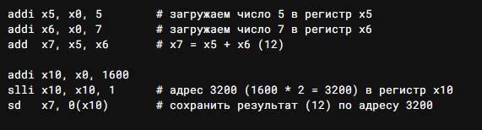

Выходные данные

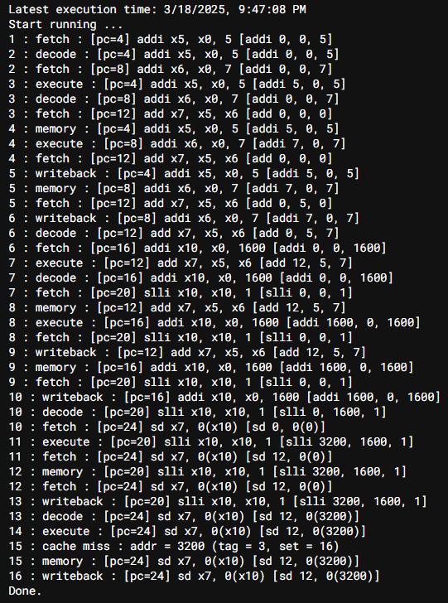

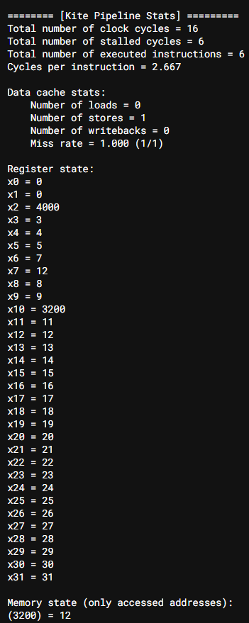

4. Сравнительный анализ (RISC-V vs ARM)

4.1. Общие сведения об ARM

ARM – это одна из самых популярных архитектур в сфере мобильных устройств и встраиваемых систем. Её особенности:

Лицензируемая, компания ARM Holdings предоставляет различные уровни лицензий.

Широкое распространение в смартфонах, планшетах, микроконтроллерах (Cortex-M).

Низкое энергопотребление и высокая производительность на ватт, что делает её идеальной для мобильных приложений и IoT.

4.2. Преимущества и недостатки RISC-V

Преимущества RISC-V:

Открытая архитектура: отсутствие лицензионных отчислений и патентов.

Модульность: можно выбрать только те расширения, которые нужны для конкретного проекта.

Простота: базовый набор инструкций сравнительно небольшой, что упрощает реализацию аппаратуры и разработку инструментов.

Гибкость в образовательных целях: удобна для изучения архитектуры процессоров на уровне ВУЗа и для научных исследований.

Недостатки RISC-V:

Недостаточная зрелость экосистемы (по сравнению с ARM и x86): меньше готовых решений, библиотек, отработанных компиляторов и т. п.

Меньшая поддержка со стороны крупных вендоров.

Сравнительно небольшой парк «коммерческого» железа: реальных чипов и плат на рынке пока меньше, чем ARM.

4.3. Преимущества и недостатки ARM

Преимущества ARM:

Широко используемая и отлаженная экосистема: огромное количество микроконтроллеров, процессоров, готовых библиотек и инструментов.

Высокая энергоэффективность: изначально проектировались для мобильных устройств, где важна производительность на ватт.

Большая база специалистов и документации.

Недостатки ARM:

Лицензионные ограничения и зависимость от ARM Holdings.

Закрытость некоторых технологических аспектов (нет такой свободы, как в RISC-V, где можно самостоятельно расширять ISA).

Стоимость лицензирования для компаний, желающих создавать собственные процессоры.

4.4. Области применения

RISC-V: активно развивается в IoT, встраиваемых системах, микроконтроллерах, научных исследованиях, а также начинает проникать в серверный сегмент. Главная привлекательность — открытая лицензия и гибкость.

ARM: доминирует на рынке смартфонов, планшетов, одноплатных компьютеров, микроконтроллеров. Отличается хорошо развитой экосистемой, большим количеством готовых решений и высокой энергоэффективностью.

5. Выводы

В ходе данной лабораторной работы была изучена архитектура RISC-V: рассмотрены история её появления, базовый набор инструкций, особенности организации регистров. На практике была написана и протестирована простая ассемблерная программа сложения двух чисел, которая успешно выполнилась в онлайн-эмуляторе RISC-V.

Сравнительный анализ RISC-V и ARM показал, что обе архитектуры имеют свои сильные стороны и активно используются в современной вычислительной технике. ARM обладает мощной экосистемой и широко распространена, особенно в мобильных и встраиваемых решениях. RISC-V привлекает открытой спецификацией, гибкостью и возможностью свободной модификации, что делает её особенно интересной для научных исследований, образовательных целей и новых проектов, где важна кастомизация под конкретные задачи.

Таким образом, RISC-V и ARM являются значимыми представителями RISC-архитектур. ARM – более зрелая и коммерчески успешная платформа, а RISC-V – перспективная, активно развивающаяся благодаря сообществу и своей открытости. Выбор конкретной платформы зависит от требований к производительности, энергопотреблению, стоимости разработки, доступности инструментов и других факторов конкретного проекта.